Photo | Nom du fichier | Légende de la photo
 | RichardBrink_Atrium-2025_01 | Le receveur de douche « Atrium » permet à la société Richard Brink de répondre aux attentes les plus exigeantes des douches modernes.  Photo : Richard Brink GmbH & Co. KG
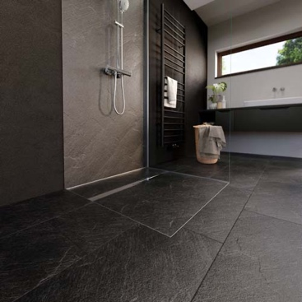 | RichardBrink_Atrium-2025_02 | Ce système complet permet d’aménager des douches sans obstacle au sol et capables de s’intégrer idéalement dans leur environnement grâce à un receveur à carreler.  Photo : Richard Brink GmbH & Co. KG
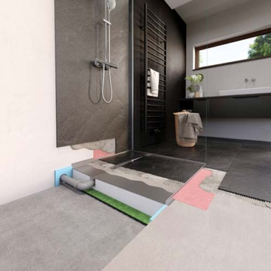 | RichardBrink_Atrium-2025_03 | « Atrium » se compose d’un tapis d’insonorisation, d’un bac en XPS en deux parties, d’un siphon, ainsi que d’un receveur en acier inoxydable sablé avec bandes d’étanchéité ajustées.  Photo : Richard Brink GmbH & Co. KG
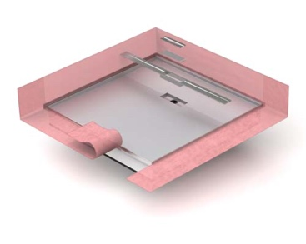 | RichardBrink_Atrium-2025_04 | Le receveur de douche est équipé, sur tout son pourtour, de bordures repliées pour une transition parfaite avec le sol et/ou le mur.  Photo : Richard Brink GmbH & Co. KG
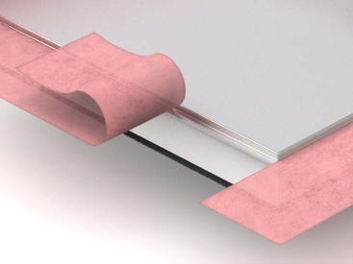 | RichardBrink_Atrium-2025_05 | Les bandes d’étanchéité sont fournies d’office et le fabricant propose aussi de les coller au receveur dans ses ateliers si le client le souhaite.  Photo : Richard Brink GmbH & Co. KG
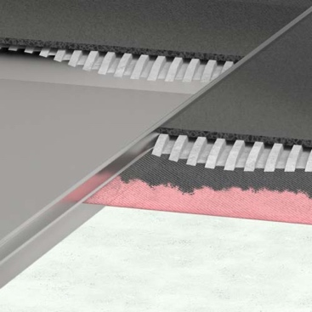 | RichardBrink_Atrium-2025_06 | « Atrium » peut aussi bien être installé dans un évidement prévu à cet effet dans la chape ou à même le plancher avant la réalisation de la chape. Le carrelage est posé jusqu’au bord du receveur, ce qui garantit un visuel pratiquement continu.  Photo : Richard Brink GmbH & Co. KG
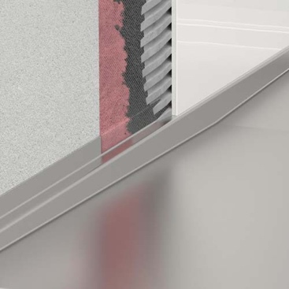 | RichardBrink_Atrium-2025_07 | Les bordures repliées et les rubans d’étanchéité assurent également une transition étanche au niveau des murs.  Photo : Richard Brink GmbH & Co. KG
 | RichardBrink_Atrium-2025_08 | Le receveur en acier inoxydable « Atrium » intègre toujours une pente qu’il n’est donc pas nécessaire de réaliser sur place.  Photo : Richard Brink GmbH & Co. KG
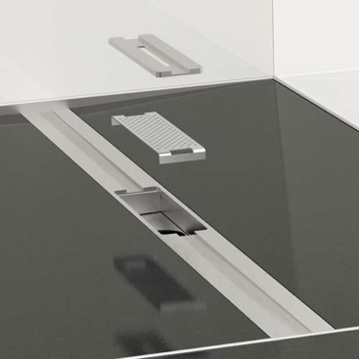 | RichardBrink_Atrium-2025_09 | Le système complet comprend également un profilé d’écoulement en acier inoxydable rectifié à emboîter. Un insert incluant un collecteur de cheveux facilite le nettoyage.  Photo : Richard Brink GmbH & Co. KG
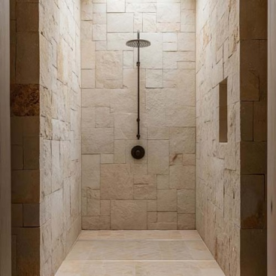 | RichardBrink_Atrium-2025_10 | Quel que soit le style choisi par le client, le receveur de douche « Atrium » permet toujours des solutions personnalisées alliant un maximum de fonctionnalité, de précision dans les dimensions et d’étanchéité à l’eau.  Photo : Richard Brink GmbH & Co. KG

